汇 编 语 言 实 验 报 告
Assembly Language Programming Lab Reports
______________________________________________________________________________
班级：1802 姓名：孔天欣 班级序号： 35 学号： 20188068
实验日期：2020-04-30 学院：计算机与通信工程学院 专业： 计算机科学与技术
实验顺序：5 实验名称： 循环程序设计
指导教师： 张旭
______________________________________________________________________________
- 实验目的
1、掌握两种循环结构，DO WHILE的循环结构用CMP指令和条件转移指令构成。DO UNTIL用LOOP,LOOPE,LOOPNE这三种指令实现。
2、掌握以下指令
掌握循环指令，LOOP,LOOPE,LOOPNE。
掌握串处理指令，MOVS,CMPS,SCAS,LODS,STOS以及和他们联合使用的重复前缀指令REP,REPZ,REPNZ。
掌握伪指令 EQU 及操作符 '$'的使用。
掌握CMP，TEST和条件转移指令构成的循环结构。
3、掌握循环程序的设计过程，写出设计方法，给出程序框图，写出循环程序。
4、掌握多重循环中，可以由内层循环向外层循环跳转，或者直接向外层程序跳转，但是不允许从外向内跳转。
5、会用循环实现排序算法。

- 、实验环境
操作系统：Windows10 x64
编译程序：MASM, DOSBOX
______________________________________________________________________________
- 实验原理
1. LOOP/LOOPZ/LOOPE指令
格式: LOOP OPR
执行的操作: (CX) ←(CX) -1。若CX≠0,跳转到标号OPR处循环执行;若CX=0，则
退出循环，执行LOOP的下一条指令。

LOOPZ/LOOPE OPR
执行的操作: (CX) = (CX) -1。若CX≠0，并且ZF=1，则跳转到标号OPR处循环执行;
若CX=0，或者ZF=0，则执行LOOP的下一条指令。
功能:结果为0或相等循环。当执行到LOOPZ/LOOPE时，如果之前的指令结果为0或者相等继续循环，如果结果不为0或者不相等，提前退出循环，即使计数值CX还未减为0。
2. 冒泡排序
冒泡排序通过重复地走访过要排序的数列，一次比较两个元素，如果它们的顺序错误就把它们交换过来。重复地进行直到没有再需要交换，标志该数列已经排序完成。
3. CMP 指令
CMP比较指令对分支的条件进行判断; 根据判断的结果用条件转移指令进行转移。
4. TEST 指令
功能:两个操作数相与，结果不回送，改变标志位。
5. 多重循环
多重循环中，可以由内层循环向外层循环跳转，或者直接向外层程序跳转，但是不允许从外向内跳转。
6. 串处理指令
指令 | 格式 | 作用
串传送指令 | MOVSB/ MOVSW与REPZ/E连用 | 串中的数据按字节传送或按字传送
串比较指令 | CMPSB/ CMPSW与REPZ/E  或REPNZ/NE连用 | 从源串和目的串中逐个取出字节数据或字数据做相减操作(比较)
串扫描指令 | SCASB/SCASW与REPZ/E或REPNZ/NE连用 | 在目的串DST中查找与AL或AX相同的字节或者字
串获取指令 | LODSB LODSW | 从源串SRC中取出一字节或者字，放入AL或AX中
串存入指令 | STOSB STOSW | 将AL或AX内容存入附加段的目的串中

______________________________________________________________________________
- 实验步骤及结果分析

1．分别统计3个班级中某科成绩优秀的人数和不及格的人数。
设计思路
1.设置MAX[3]和MIN[3]分别对每个班成绩优秀的人数和不及格的人数进行存放。
2.使用两个循环，外循环表示每一班，内循环表示每一班的人数的成绩数组，进行遍历。
3. 遍历到的成绩如果是优秀，则该班级的MAX[i]+1（i代表班级号）,如果是不及格，则该班级的MIN[i]+1,否则继续遍历。
4.最终得到MAX[i]和MIN[i](i =0,1,2)的结果集，即3个班级中某科成绩优秀的人数和不及格的人数。

流程图
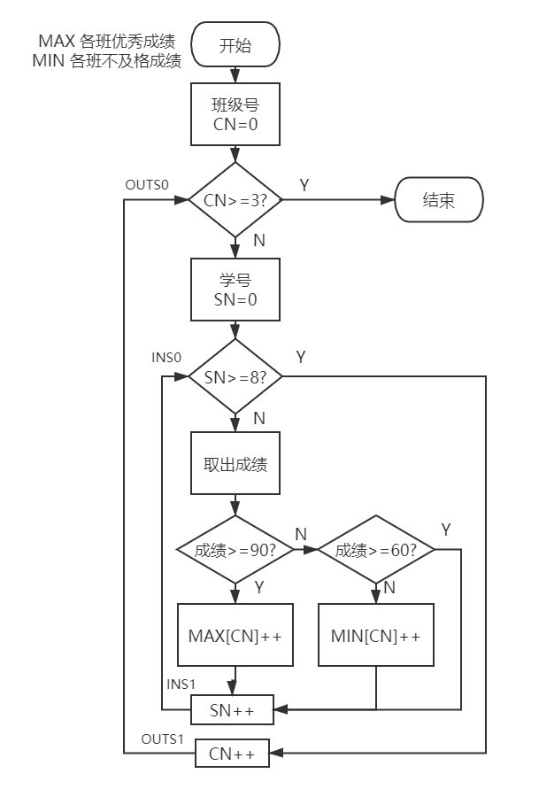
图1.1题一流程图

代码
DATAS SEGMENT
SCORE DB 23,95,89,34,67,88,25,90
DB 33,60,88,92,93,66,57,89
DB 89,90,91,92,88,87,66,55
MAX DB 3 DUP(0)
MIN DB 3 DUP(0)
CN DW 0
SN DW 0
DATAS ENDS

CODES SEGMENT
ASSUME CS:CODES,DS:DATAS
START:
MOV AX,DATAS
MOV DS,AX

OUTS0:
CMP CN,3 ;外层循环
JAE EXIT
MOV SN,0
INS0:
CMP SN,8 ;内层循环
JAE OUTS1
;BX = CN * 8
;SI = SN
MOV AX,CN ;MOV AL,CN
MOV DL,8
MUL DL ;AX = CN * 8
MOV BX,AX
MOV SI,SN

CMP SCORE[BX][SI],90
JB FLUNK ; 小于 90 分？
MOV DI,CN
INC MAX[DI]

FLUNK:
CMP SCORE[BX][SI],60
JAE INS1 ; 大于 60 分？
MOV DI,CN
INC MAX[DI]

INS1:
INC SN
JMP INS0

OUTS1:
INC CN
JMP OUTS0

EXIT:
MOV AH,4CH
INT 21H
CODES ENDS
END START

运行结果图：
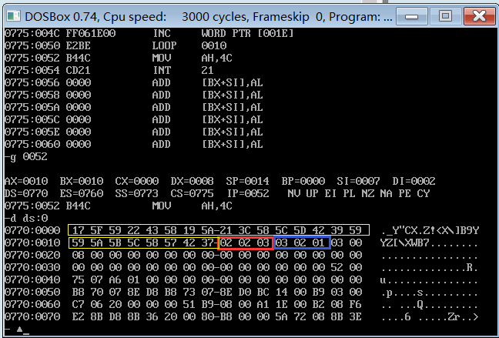
图1.2 题一效果图
由图1.2可知，黄框内的数字为三个班级的成绩集合，红框内的数字表示每个班成绩优秀的人数，蓝框内的数字表示每个班成绩不及格的人数（例如，第一个班级成绩优秀的人数为 2，成绩不及格的人数为 3）。

2. 将上述题目改为用两个数组分别存放每班优秀的成绩和不及格的成绩。
3．分别对两组成绩按降序排序。
4. 冒泡排序

设计思路
1.建立MAX[20]和MIN[20]两个数组，分别对成绩优秀和成绩不及格的人数进行存放。
2.通过遍历SCORE数组，将所有的优秀和不及格的成绩分别放入MAX和MIN数组中。
3.对MAX和MIN数组中的成绩分别进行冒泡排序。
4.最后得到两个降序排序好的数组。

流程图
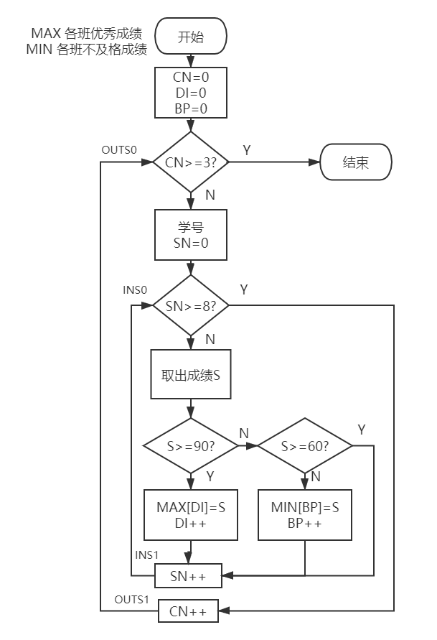
图2.1 题二流程图

代码
DATAS SEGMENT
SCORE DB 23,95,89,34,67,88,25,90
DB 33,60,88,92,93,66,57,89
DB 89,90,91,92,88,87,66,55
MAX DB 20 DUP(?)
MIN DB 20 DUP(?)
CN DW 0 ;CN,SN -> SCORE[CN][SN]
SN DW 0
DATAS ENDS

STACKS SEGMENT
DW 10 DUP(0)
STACKS ENDS

CODES SEGMENT
ASSUME CS:CODES,DS:DATAS,SS:STACKS
START:
MOV AX,DATAS
MOV DS,AX
MOV AX,STACKS
MOV SS,AX
MOV SP,20

MOV DI,0
MOV BP,0

MOV CX,3
OUTS0: ;外层循环
MOV SN,0
PUSH CX ;暂存CX
MOV CX,8

INS0: ;内层循环
;BX = CN * 8
;SI = SN
MOV AX,CN ; = MOV AL,CN
MOV DL,8
MUL DL ;AX = CN * 8
MOV BX,AX
MOV SI,SN

CMP SCORE[BX][SI],90
JB FLUNK ; 小于 90 分？
MOV AL,SCORE[BX][SI]
MOV MAX[DI],AL
INC DI

FLUNK:
CMP SCORE[BX][SI],60
JAE INS1 ; 大于 60 分？
MOV AL,SCORE[BX][SI]
MOV MIN[BP],AL
INC BP

INS1:
INC SN
LOOP INS0 ;继续内层循环
POP CX ;弹出外层循环的CX

OUTS1:
INC CN
LOOP OUTS0 ;继续外层循环

; DI -> 优秀人数 BP -> 不及格人数
DEC DI
DEC BP
;---- 冒泡排序 优秀组
MOV CX,DI ;排 CX 趟
OUT2:
PUSH CX
MOV SI,0

OUT3:
MOV AL,MAX[SI]
CMP AL,MAX[SI+1]
JAE NEXT ;降序排序
XCHG AL,MAX[SI+1] ;交换顺序
MOV MAX[SI],AL

NEXT:
INC SI
LOOP OUT3

POP CX
LOOP OUT2
;---- 冒泡排序 不及格组
MOV CX,BP
OUT4:
PUSH CX ;排 CX 趟
MOV SI,0

OUT5:
MOV AL,MIN[SI]
CMP AL,MIN[SI+1]
JAE NEXT2 ;降序
XCHG AL,MIN[SI+1]
MOV MIN[SI],AL

NEXT2:
INC SI
LOOP OUT5

POP CX
LOOP OUT4

MOV AH,4CH
INT 21H
CODES ENDS
END START

运行效果：
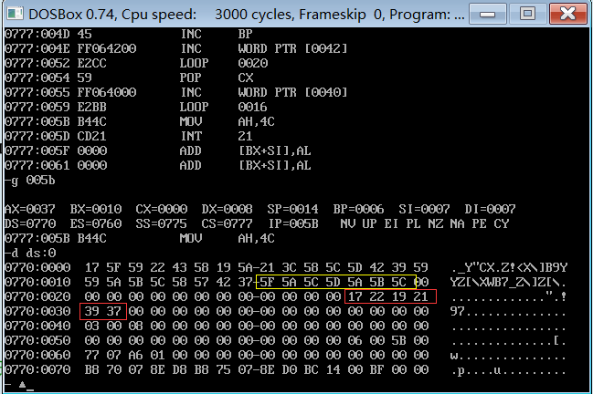
图2.2 题二运行效果图
图2.2为一开始先把所有优秀的成绩（黄框）和不及格的成绩（红框）分别存入了MAX和MIN数组中的结果。
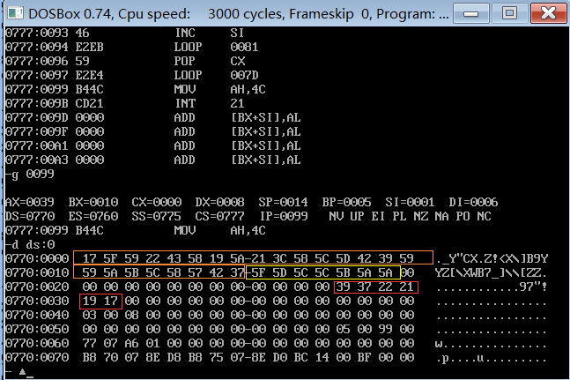
图2.3 题三、四运行效果图
图2.3为之后分别对优秀的成绩（黄框）和不及格的成绩（红框）进行冒泡排序（降序）后的结果。
______________________________________________________________________________
- 实验心得疑问建议
通过本次实验，本人熟悉了各种循环命令的使用方法和循环程序的概念及其方法，理解了冒泡排序的原理，同时能够写出相关的代码进行循环程序的实现，完成实验相关要求的任务，与此同时加深了对汇编的冒泡排序写法、循环指令和循环程序设计相关机制的理解。

